
高考化学模拟题中锂（离子）电池试题汇编50题
1．热激活电池可用作火箭、导弹的工作电源。一种热激活电池的基本结构如图所示，其中作为电解质的无水LiCl-KCl混合物受热熔融后，电池即可瞬间输出电能。该电池总反应为：PbSO₄+2LiCl+Ca＝CaCl₂+Li₂SO₄+Pb。下列有关说法不正确的是
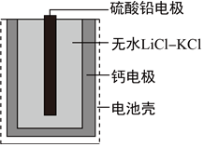
A． 放电时，电子由Ca电极流出
B． 放电过程中，Li⁺向PbSO₄电极移动
C． 每转移0.2mol电子，理论上生成20.7 g Pb
D． 负极反应式：PbSO₄+2e⁻+2Li⁺＝Li₂SO₄+Pb
【答案】D
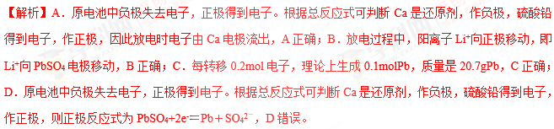2．某科研小组公司开发了Li-SO₂Cl₂军用电池，其示意图如下图所示，已知电池总反应为：2Li+ SO₂Cl₂= 2LiCl+SO₂↑。下列叙述中错误的是
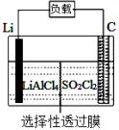
A. 电池工作时负极材料是Li，发生氧化反应
B. 电池工作时电子流向：锂电极→导线→负载→碳棒
C. 电池工作时，外电路流过0.2 mol电子，标准状况下生成4.48 L气体
D. 电池工作过程中，石墨电极反应式为SO₂Cl₂+2e⁻=2Cl⁻+SO₂↑
【答案】C
【解析】根据电池的总反应：2Li+ SO₂Cl₂= 2LiCl+SO₂↑。得到单质锂在反应中失电子化合价升高，所以单质锂是该电池的负极，发生失电子的氧化反应，选项A正确。锂电极为负极，所以电子从锂电极流出，经导线、负载，到达石墨电极，选项B正确。总反应的电子转移数为2e⁻，所以转移电子是生成的SO₂气体的2倍，外电路流过0.2 mol电子，标准状况下生成2.24 L（0.1mol）气体，选项C错误。石墨电极是反应的正极，正极上是SO₂Cl₂得电子，转化为SO₂和Cl⁻，方程式为：SO₂Cl₂+2e⁻=2Cl⁻+SO₂↑，选项D正确。
3．下图是采用新能源储能器件将CO₂ 转化为固体产物，实现CO₂ 的固定和储能灵活应用的装置。储能器件使用的Li-CO₂电池组成为钌电极/CO₂-饱和LiClO₄-DMSO电解液/锂片。下列说法正确的是
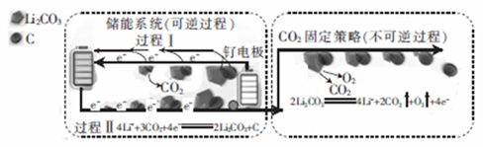
A. Li -CO₂ 电池电解液由LiClO₄和DMSO溶于水得到
B. CO₂ 的固定中，每转移8 mole⁻，生成3mol气体
C. 过程Ⅱ中电能转化为化学能
D. 过程Ⅰ的钌电极的电极反应式为2Li₂CO₃ +C-4e⁻=4Li⁺+3CO₂↑
【答案】D
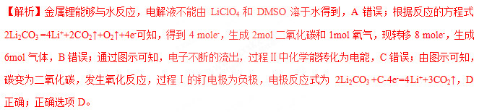4．中国科学家用蘸墨汁书写后的纸张作为空气电极，设计并组装了轻型、柔性、能折叠的可充电锂空气电池如下图1，电池的工作原理如下图2。下列有关说法正确的是
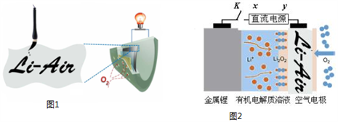
A. 放电时，纸张中的纤维素作锂电池的正极
B. 开关K闭合给锂电池充电，X为直流电源负极
C. 放电时，Li⁺由正极经过有机电解质溶液移向负极
D. 充电时，阳极的电极反应式为：Li₂O₂+2e⁻=O₂↑+2Li⁺
【答案】B
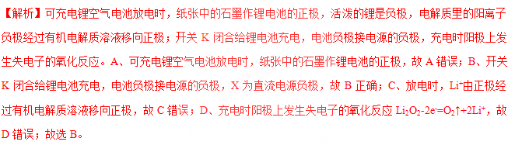5．锂电池的构造如图所示，电池内部“→”表示放电时Li＋的迁移方向，电池总反应可表示为：Li_{1－x}CoO₂＋Li_{x}C₆ 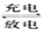 LiCoO₂＋6C，下列说法错误的是( )
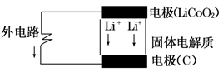
A. 该电池的负极为LiCoO₂
B. 充电时Li＋向C电极电极移动
C. 充电时的阴极反应：Li_{1－x}CoO₂＋xLi＋＋xe－===LiCoO₂
D. 外电路上的“→”表示放电时的电子流向
【答案】B
【解析】试题分析：由Li＋的迁移方向可知，LiCoO₂电极为负极，C电极为正极。A. 该电池的负极为LiCoO₂，A正确；B. 充电时Li＋迁移方向与放电时相反应，所以充电时Li＋向LiCoO₂电极移动，B不正确；C. 充电时的阴极反应为Li_{1－x}CoO₂＋xLi＋＋xe－===LiCoO₂，C正确；D. 外电路上的“→”表示放电时的电子流向，D正确。本题选B。
6．近几年科学家发明了一种新型可控电池一一锂水电池，工作原理如图所示。下列有关说法不正确的是
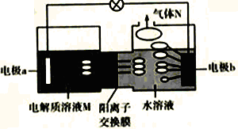
A. 电极a的材料是Li B. 电极b上发生还原反应，气体N是氢气[来源:学+科+网]
C. 消耗锂的质量为14 g 时，产生22.4L气体N D. 该装置是一次电池
【答案】C
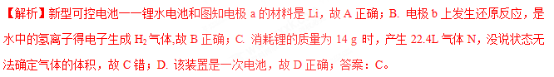7．锂空气电池放电时的工作原理如图所示。下列叙述正确的是
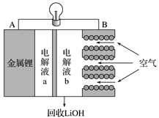
A. 放电时Li＋由B极向A极移动
B. 电池放电时总反应方程式为4Li＋O₂ ＋2H₂O===4LiOH
C. 电解液a、b之间可采用阴离子交换膜
D. 电解液a可能为LiCl水溶液
【答案】B
【解析】A、在原电池中，A是负极，B是正极，阳离子由负极向正极移动，即由A极向B极移动，故A错误；B、原电池放电反应为自发地氧化还原反应，即4Li+O₂+2H₂O=4LiOH，故B正确；C、根据图示，LiOH由正极区流出，说明电解液a、b之间可采用阳离子交换膜，故C错误；D、金属锂可以和水发生反应，电解质中不能含有水，故D错误；故选B。学科#网
8．锂—铜空气燃料电池（如图）容量高、成本低，该电池通过一种复杂的铜腐蚀“现象”产生电力，其中放电过程为：2Li＋Cu₂O＋H₂O＝2Cu＋2Li⁺＋2OH⁻，下列说法错误的是
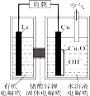
A. 整个反应过程中，氧化剂为O₂
B. 放电时，正极的电极反应式为：Cu₂O＋H₂O＋2e⁻＝2Cu＋2OH⁻
C. 放电时，当电路中通过0.1 mol电子的电量时，有0.1 mol Li⁺透过固体电解质向Cu极移动，有标准状况下1.12 L氧气参与反应
D. 通空气时，铜被腐蚀，表面产生Cu₂O
【答案】C
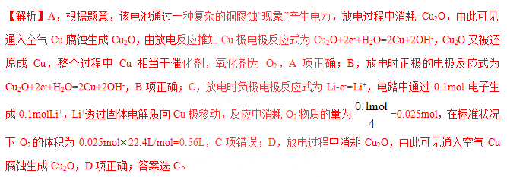9．锂空气充电电池有望成为电动汽车的实用储能设备。工作原理示意图如下，下列叙述正确的是
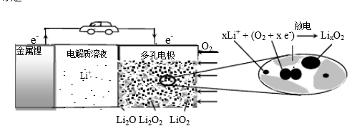
A. 该电池工作时Li⁺向负极移动
B. Li₂SO₄溶液可作该电池电解质溶液
C. 电池充电时间越长，电池中Li₂O 含量越多
D. 电池工作时，正极可发生: 2Li⁺ +O₂+ 2e⁻=Li₂O₂
【答案】D
【解析】原电池中，阳离子应该向正极移动，选项A错误。单质锂会与水反应生成氢氧化锂和氢气，所以电解质溶液不能使用任何水溶液，选项B错误。电池充电的时候应该将放电的反应倒过来，所以将正极反应逆向进行，正极上的Li应该逐渐减少，所以电池充电时间越长，Li₂O 含量越多应该越少，选项C错误。题目给出正极反应为：xLi⁺ +O₂+ xe⁻=Li_{x}O₂，所以当x=2的时候反应为：2Li⁺ +O₂+ 2e⁻=Li₂O₂，所以选项D正确。
10．Li-Cu-空气燃料电池的原理示意如图，电池通入空气腐蚀铜电极而产生正极反应物Cu₂O。下列有关说法正确的是
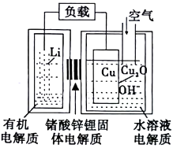
A. 电池工作时，正极上有金属锂析出
B. 电池工作时,负极区溶液中c(OH⁻)增大
C. 电池放电过程中的总反应为:2Cu+2Li++2OH-=2Li+Cu₂O+H₂O
D. 停止通入空气一段时间，电池将停止放电
【答案】D
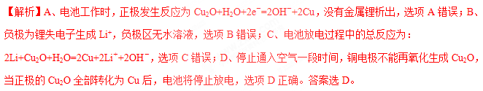11．一种新型的“锂-呼吸CO₂电化学装置”的结构如下图所示，下列说法正确的是
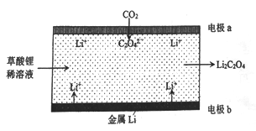
A. 该装置可由电能转变为化学能
B. 利用该技术可减少温室气体CO₂的排放
C. 正极的电极反应为：C₂O₄²⁻-2e⁻=2CO₂
D. 每生成10.2gLi₂C₂O₄，有0.2molLi⁺从正极迁移至负极
【答案】B
【解析】由图可知，该装置为原电池，可以将化学能转化为电能，总反应为2Li+2CO₂= Li₂C₂O₄，锂是负极，锂失电子被氧化生成Li⁺；正极上CO₂被还原为C₂O₄²⁻，所以利用该技术可减少温室气体CO₂的排放。Li⁺从负极移向正极。综上所述，B正确，本题选B.
12．金属锂燃料电池是一种新型电池，比锂离子电池具有更高的能量密度。它无电时也无需充电,用作燃料电池时,可更换正极的水性电解液和卡盒以及负极的金属锂就可以连续使用,分离出的氢氧化锂可采用电解其熔融物法回收锂而循环使用。其工作示意图见图，下列说法不正确的是
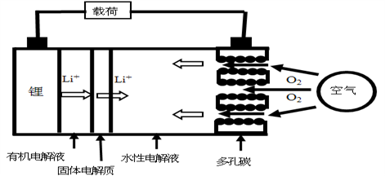
A. 放电时,负极的电极反应式为Li-e⁻=Li⁺
B. 熔融的氢氧化锂用惰性电极电解再生时，金属锂在阴极得到
C. 有机电解液可以是乙醇等无水有机物
D. 放电时，正极的电极反应式为：2H₂O+O₂+4e⁻=4OH⁻
【答案】C
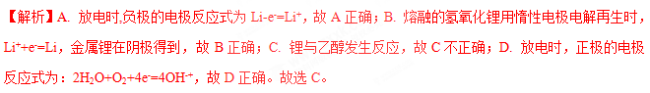13．锂空气电池充放电基本原理如图所示，下列说法不正确的是
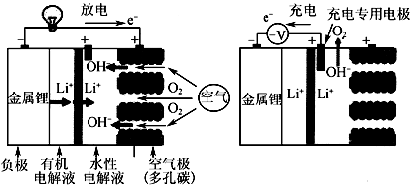
A. 充电时，锂离子向阴极移动
B. 充电时阴极电极反应式为Li＋＋e－===Li
C. 放电时正极电极反应式为O₂＋4e－＋2H₂O===4OH－
D. 负极区的有机电解液可以换成水性电解液
【答案】D
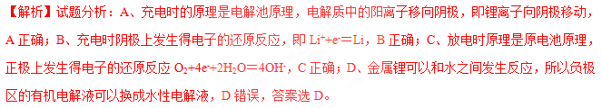14．某科研小组公司开发了Li-SO₂Cl₂军用电池，其示意图如图所示，已知电池反应为：2Li+SO₂Cl₂＝2LiCl+SO₂↑。下列叙述中错误的是
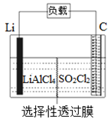
A. 电池工作时负极材料是Li，发生氧化反应
B. 将电解质溶液改为LiCl的水溶液，电池性能会更好
C. 电池工作时电子流向：锂电极→导线→负载→碳棒
D. 电池工作过程中，石墨电极反应式为SO₂Cl₂+2e⁻=2Cl⁻+SO₂↑
【答案】B
【解析】电池工作时负极材料是Li，失电子发生氧化反应，故A正确；
锂与水能反应，不能将电解质溶液改为LiCl的水溶液，故B错误；
电池工作时电子有负极流向正极，故C正确；电池工作过程中，石墨是正极，电极反应式为
SO₂Cl₂+2e⁻=2Cl⁻+SO₂↑，故D正确。
15．新型锂-空气电池具有能量密度高的优点，可以用作新能源汽车的电源，其结构如图所示，其中固体电解质只允许Li⁺通过。下列说法正确的是
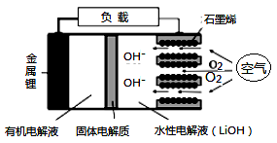
A. Li⁺穿过固体电解质向正极移动而得到LiOH溶液
B. 放电时，当外电路中有1 mol e－转移时，水性电解液离子总数增加N_{A}
C. 应用该电池电镀铜，阴极质量增加64 g，理论上将消耗11.2 L O₂
D. 放电时，负极反应式：Li－e－＋OH－＝LiOH
【答案】A
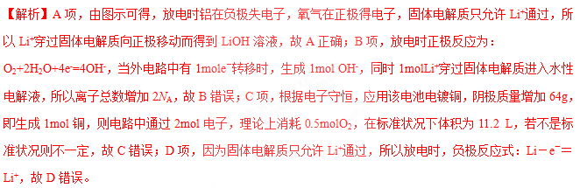16．锂碘电池的正极材料是聚2-乙烯吡啶(简写为P₂VP)和I₂的复合物，电解质是熔融薄膜状的碘化锂，正极的电极反应式为P₂VP·nI₂+2e⁻+2Li⁺=P₂VP·(n-1)I₂+2LiI。下列说法正确的是
A. 该电池放电时，锂电极发生还原反应
B. 该电池发生的总反应为2Li+P₂VP·nI₂=P₂VP·(n-1)I₂+2LiI
C. P₂VP和I₂的复合物是绝缘体，不能导电
D. 该电池工作时，碘离子移向正极
【答案】B
【解析】分析：锂碘电池中Li为负极，负极电极反应式为Li-e⁻=Li⁺，正、负极电极反应式相加得电池总反应，电极材料必须能导电，原电池工作时，阴离子向负极移动。
详解：A项，锂碘电池中Li为负极，锂电极发生氧化反应，负极电极反应式为Li-e⁻=Li⁺，A项错误；B项，将正、负极电极反应式相加得电池总反应：2Li+P₂VP·nI₂=P₂VP·（n-1）I₂+2LiI，B项正确；C项，正极材料是聚2-乙烯吡啶（简写为P₂VP）和I₂的复合物，电极材料必须能导电，C项错误；D项，该电池工作时，阴离子移向负极，碘离子移向负极，D项错误；答案选B。
17．在新型储能体系，可充电锂二氧化碳电池被称为“可呼吸电池2.0”,该电池的总反应式为:
Li+CO₂+O₂Li₂CO₃(未配平).其工作原理如下图所示(放电时产生的碳酸锂固体储存于碳纳米管中,TEGDME是一种有机溶剂)。下列说法中正确的是
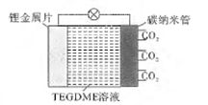
A. 放电时,CO₂发生还原反应
B. 若有1.12L.CO₂参与反应,则有0.2mol电子发生转移
C. 放电时，Li⁺从右向左移动
D. 充电时,阳极反应为2Li₂CO₃-4e⁻=2CO₂↑+O₂↑+4Li⁺
【答案】D
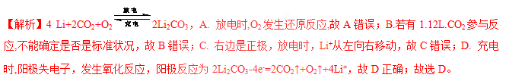18．锂-空气电池是一种新型的二次电池，由于具有较高的比能量而成为未来电动汽车的希望。其放电时的工作原理如图所示。下列说法正确的是
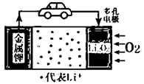
A. 该电池放电时，锂电极发生了还原反应
B. 放电时，Li⁺向锂电极迁移
C. 电池中的电解液可以是有机电解液或稀盐酸等
D. 充电时，电池正极的反应式为Li₂O₂-2e⁻=2Li⁺+O₂
【答案】D
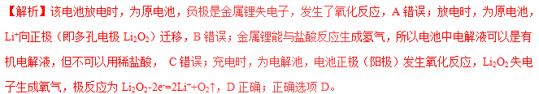19．我国研究锂硫电池获得突破，电池的总反应是16Li+S₈ 8Li₂S ，充放电曲线如图所示，下列说法不正确的是( )
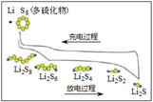
A. 充电时，电能转化为化学能
B. 放电时，锂离子向正极移动
C. 放电时，1mol Li₂S₆转化为Li₂S₄得到2mole⁻
D. 充电时，阳极总电极反应式是8S²⁻ -16e⁻ = S₈
【答案】C
【解析】A. 充电时，是电解池，是电能转化为化学能，故A正确；B. 放电时，是原电池，在原电池中，阳离子向正极移动，因此锂离子向正极移动，故B正确；C. 根据图示，放电时，1mol Li₂S₆转化为Li₂S₄的反应为2Li₂S₆+ 2Li =3Li₂S₄，反应中2mol Li₂S₆得到2mole⁻，即1mol Li₂S₆得到1mole⁻，故C错误；D. 根据16Li+S₈ 8Li₂S，充电时，阳极总电极反应式是8S²⁻ -16e⁻ = S₈，故D正确；故选C。
20．一种Cu- Li可充电电池的工作原理如图所示，其中非水系电解液和水系电解液被锂离子固体电解质陶瓷片( LISICON)隔开。下列说法正确的是( )
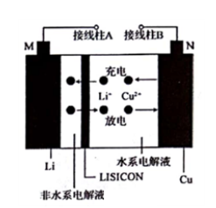
A. 陶瓷片允许水分子通过
B. 电池放电时，N极发生氧化反应
C. 电池充电时，阴极反应为Li⁺+e⁻=Li
D. 电池充电时，接线柱B应与外接直流电源的负极相连
【答案】C
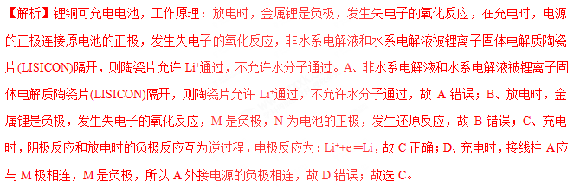21．锂-空气电池的工作原理如图所示。其中多孔电极材料选用纳米多孔金时， 该电池表现出良好的循环性能。电池反应为： 2Li＋O₂＝Li₂O₂。 下列说法错误
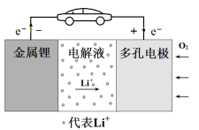
A. 该电池的电解液常用锂盐的有机溶液
B. 电池工作时，外电路中流过 0.01 mol 电子，负极材料减重 0.07g
C. 电池工作时，正极反应可能经过两个过程： Li⁺＋O₂＋e－＝LiO₂ Li⁺＋LiO₂＋e－＝Li₂O₂
D. 电池充电时间越长，电池中 Li₂O₂越多
【答案】D
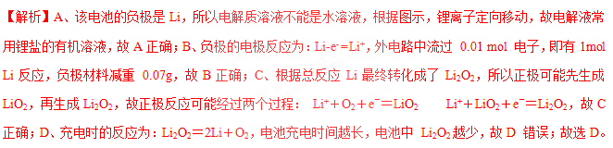22．某手机电池采用了石墨烯电池，可充电5分钟，通话2小时。一种石墨烯锂硫电池(2Li+S₈=Li₂S₈)工作原理示意图如图。下列有关该电池说法不正确的是
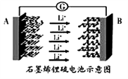
A. 金属锂是所有金属中比能量最高的电极材料
B. 充电时A电极为阴极，发生还原反应
C. 充电时B电极的反应:Li₂S₈-2e⁻=2Li⁺+S₈
D. 手机使用时电子从A电极经过手机电路版流向B电极，再经过电池电解质流回A电极
【答案】D
【解析】A、单位质量的电极材料失去电子的物质的量越多，则得到的电能越多，能量越高，Li是所有金属元素中原子量最小的金属，所以金属锂是所有金属中比能量最高的电极材料，故A正确；B、原电池中阳离子向正极移动，由图可知，做电源时，B为正极，A为负极，负极发生失电子的氧化反应；反过来，充电时负极为阴极，发生还原反应，故B正确；C、B电极上S₈得电子生成Li₂S₈，则B电极的反应：2Li⁺+S₈+2e⁻═Li₂S₈，故C正确；D、电子只能在电极和导线中移动，电子不能在电解质溶液中移动，故D错误；故选D。
23．某锂离子电池工作原理如下图所示，电池反应为：Li_{1－x}CoO₂＋Li_{x}CLiCoO₂＋C。下列说法不正确的是
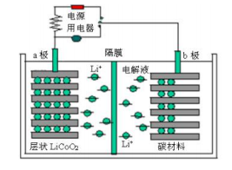
A. 放电时，电子从b极经用电器流向a极
B. 放电时，若转移1mol e－，碳材料将增重7 g
C. 充电时，锂离子通过隔膜进入右室
D. 充电时，a极反应：LiCoO₂－xe－= Li_{1-x}CoO₂＋xLi⁺
【答案】B
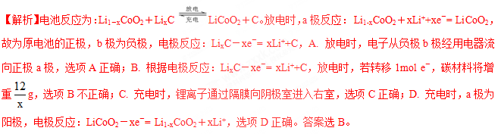24．新型液态金属Li-Sb电池具有优良的动力传输特性，工作原理如图所示，该电池的两极及电解液被分成3层(熔融Li和Sb可互溶)。下列说法正确的是
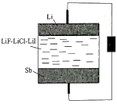
A. 电池放电时Li为正极
B. 将Li换成Na会提高该电池的比能量
C. 该电池充电时阳极金属的总质量不变
D. 在Sb电极中常掺入Pb，目的是降低该电池工作温度
【答案】D
【解析】电池放电时Li为负极，A项错误；比能量是指参与电极反应的单位质量的电极材料放出电能的大小，将Li换成Na会降低该电池的比能量，B项错误；当电池放电时，上层的锂金属失去电子，成为锂离子，移到中层的盐层，而盐层中的锂离子，则会吸收电子，渐渐跑到铅锑混合物所在的最下层，若开始充电，最底层的锂金属会往上熔回盐层的过程中，熔融Li和Sb可互溶，故该电池充电时阳极金属的总质量发生改变，C项错误；将正极金属Sb和低熔点金属进行合金化来降低熔点，从而降低电池的工作温度，D项正确。
25．锂一铜空气燃料电池容量高、成本低，具有广阔的发展前景。该电池通过一种复杂的铜腐蚀“现象”产生电力，其中放电过程为2Li+Cu₂O+H₂O=2Cu+2Li⁺+2OH⁻，下列说法不正确的是
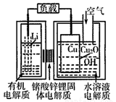
A. 该电池负极不能用水溶液作为电解质
B. 放电时，Li⁺透过固体电解质向Cu极移动
C. 通空气时铜被腐蚀，表面产生Cu₂O
D. 放电时，正极的电极反应式为：O₂+2H₂O+4e⁻═4OH⁻
【答案】D
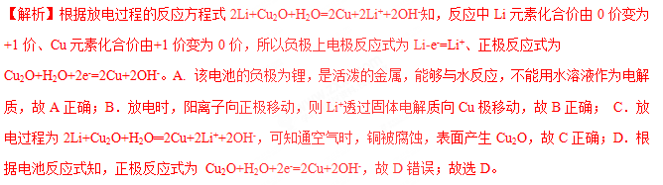26．锂—液态多硫电池具有能量密度高、储能成本低等优点，以熔融金属锂、熔融硫和多硫化锂[Li₂S_{x}(2≤x≤8)]分别作两个电极的反应物，固体Al₂O₃ 陶瓷(可传导Li⁺)为电解质，其反应原理如图所示。下列说法错误的是
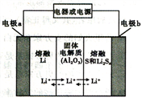
A. 该电池比钠一液态多硫电池的比能量高
B. 放电时，内电路中Li⁺的移动方向为从a 到b
C. Al₂O₃ 的作用是导电、隔离电极反应物
D. 充电时，外电路中通过0.2mol 电子，阳极区单质硫的质量增加3.2g
【答案】D
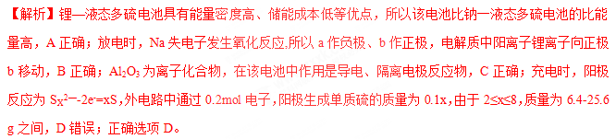27．正在研发的锂空气电池能量密度高、成本低，可作为未来电动汽车的动力源，其工作原理如图。下列有关该电池的说法正确的是
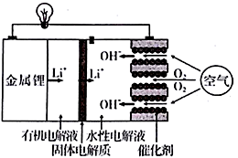
A. 有机电解液可以换成水性电解液
B. 放电时，外电路通过2 mol 电子，消耗氧气11.2 L
C. 放电和充电时，Li⁺迁移方向相同
D. 电池充电时，在正极上发生的反应为4OH⁻-4e⁻= O₂↑+2H₂O
【答案】D
【解析】A. 因Li和水可以发生反应，所以不能将有机电解液换成水性电解液，故A错误；B. 因未说明气体是否处于标准状况，所以无法计算氧气的体积，故B错误；C. 放电时Li⁺移向正极，充电时Li⁺移向阴极（即放电时的负极），移动方向不同，故C错误；D. 充电时，电池的正极为充电时的阳极，电极反应式为：4OH－－4e－= O₂↑+2H₂O，故D正确；答案选D。
28．在固态金属氧化物燃料电解池中，以H₂—CO混合气体为燃料，基本原理如右图所示。下列说法不正确的是
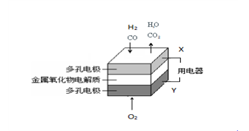[来源:Zxxk.Com]
A. Y极是原电池的正极，发生还原反应
B. 负极的电极反应式是：H₂－2eˉ＋O²ˉ＝H₂O CO－2eˉ＋O²ˉ＝ CO₂
C. 总反应可表示为：H₂＋CO＋O₂ ＝ H₂O＋CO₂
D. 同温同压下两极消耗的气体的体积之比是1︰1
【答案】D
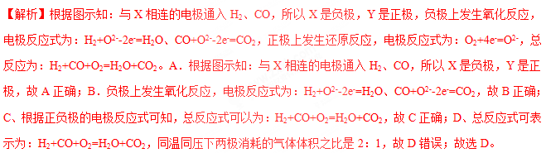29．全固态锂硫电池能量密度高、成本低，其工作原理如图所示，其中电极a常用掺有石墨烯的S₈材料，电池反应为：16Li+xS₈=8Li₂S_{x}（2≤x≤8）。下列说法正确的是
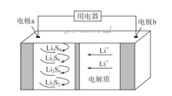
A. 电池工作时，负极可发生反应：2Li₂S₆+2Li⁺+2e⁻=3Li₂S₄
B. 电池充电时间越长，电池中的Li₂S₂量越多
C. 电解质中加入硫酸能增强导电性
D. 电池工作时，外电路中流过0.02 mol电子，负极材料减重0.14 g
【答案】D
【解析】A、由装置图可知，电池工作时Li⁺向a极移动，则a极为正极，b极为负极，结合电池反应为16Li+xS₈=8Li₂S_{x}（2≤x≤8），负极Li的反应式为Li-e⁻=Li⁺，所以A错误；B、由总反应可知正极依次发生S₈→Li₂S₈→ Li₂S₆→Li₂S₄→Li₂S₂的还原反应，当充电时，将进行逆向转化，所以充电时间越长，电池中Li₂S₂量越少，故B错误；C、加入硫酸，将与负极材料Li作用，从而减弱电路的导电性，故C错误；D、该电池的负极反应Li-e⁻=Li⁺，所以当电路中流过0.02 mol电子，负极消耗Li的物质的量为0.02mol，其质量为0.14 g，所以D正确。本题正确答案为D。
30．2017年12月，华为宣布: 利用锂离子能在石墨烯表面和电极之间快速大量穿梭运动的特性，开发出石墨烯电池，电池反应式为LixC6+Li1-xCoO₂C₆+LiCoO₂，其工作原理如图所示。下列关于该电池的说法不正确的是
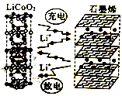
A. 该电池若用隔膜可选用质子交换膜
B. 石墨烯电池的优点是提高电池的储锂容量进而提高能量密度
C. 充电时，LiCoO₂极 发生的电极反应为: LiCoO₂-xe⁻=Li_{1-x}CoO₂+xLi⁺
D. 废旧的该电池进行“放电处理”让Li⁺从石墨烯中脱出而有利于回收
【答案】A
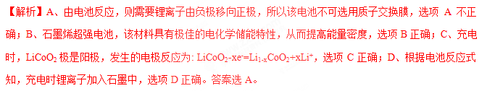31．全固态锂硫电池能量密度高、成本低，其工作原理如图所示，其中电极a常用掺有石墨烯的S₈材料，电池反应为：16Li+xS₈=8Li₂S_{x}（2≤x≤8）。下列说法错误的是
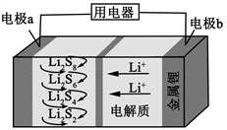
A. 电池工作时，正极可发生反应：2Li₂S₆+2Li⁺+2e⁻=3Li₂S₄
B. 电池工作时，外电路中流过0.02 mol电子，负极材料减重0.14 g
C. 石墨烯的作用主要是提高电极a的导电性
D. 电池充电时间越长，电池中Li₂S₂的量越多
【答案】D
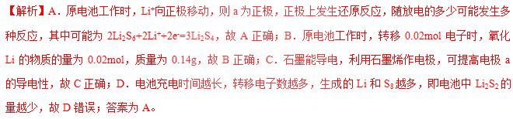32．近年来AIST 报告正在研制一种“高容量、低成本”锂铜空气燃料电池，该电池通过一种复杂的铜腐蚀现象产生电力，整个反应过程中，铜相当于催化剂，装置如图所示。下列说法不正确的是
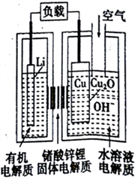
A. 放电时，Li⁺透过固体电解质向Cu极移动
B. 放电时，正极的电极反应式为O₂+4e⁻+2H₂O=4OH⁻
C. 空气的作用是把铜表面氧化为Cu₂O
D. 锂电极减轻1.4g 时，至少需通入空气约5.6L （标准状况下）
【答案】B
【解析】A、放电属于电池，根据原电池工作原理，阳离子向正极移动，根据装置图，Li为负极，Cu为正极，即H＋向Cu极移动，故A说法正确；B、根据装置图和题中信息，正极是Cu₂O＋2e－＋H₂O=2Cu＋2OH－，故B说法错误；C、根据装置图，空气的作用是把Cu表面氧化为Cu₂O，故C说法正确；D、根据4Li～4e－ ～O₂，消耗氧气物质的量为1.4/(7×4)mol=0.05mol，消耗空气的体积为0.05×22.4/20%L=5.6L，故D说法正确。
33．一种锂铜可充电电池，工作原理如图。在该电池中，非水系电解液和水系电解液被锂离子固体电解质陶瓷片(LISICON)隔开。下列说法不正确的是
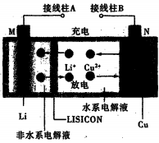
A. 陶瓷片允许Li⁺通过，不允许水分子通过
B. 放电时，N为电池的正极
C. 充电时，阴极反应为：Li⁺ +e⁻=Li
D. 充电时，接线柱A应与外接电源的正极相连
【答案】D
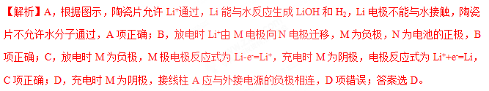34．锂空气电池是一种新型的二次电池，其放电时的工作原理如下图所示。下列说法正确的是
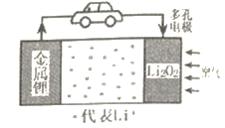
A. 电解液中，Li⁺由多孔电极迁移向锂电极
B. 该电池放电时，负极发生了还原反应
C. 充电时，电池正极的反应式为Li₂O₂=2Li⁺+O₂↑+2e⁻
D. 电池中的电解液可以是有机电解液或稀盐酸等
【答案】C
【解析】A. 锂电极作负极，多孔电极作正极，电解液中，阳离子移向阴极，所以Li⁺由锂电极迁移向多孔电极，故A错误；B. 该电池放电时，负极发生了氧化反应，故B错误；C. 充电时，电池正极的反应式为Li₂O₂=2Li⁺+O₂↑+2e⁻，故C正确；D. 金属钾与稀盐酸发生反应，所以电池中的电解液不可以是稀盐酸，故D错误。故选C。
35．锂-液态多硫电池具有能量密度高、储能成本低等优点，以熔融金属银、熔融硫和多硫化锂分别作两个电极的反应物，固体Al₂O₃ 陶瓷(可传导Li⁺)为电解质，其反应原理如图所示。下列关于其说法错误的是
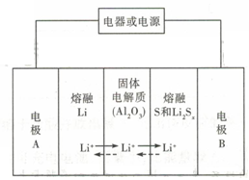
A. 放电时，电极B为正极
B. 充电时内电路中Li⁺的移动方向为从B到A
C. 该电池的适宜工作温度应该在Al₂O₃ 的熔点和沸点之间
D. 充电时，阳极反应为S_{x}²⁻-2e⁻=xS
【答案】C
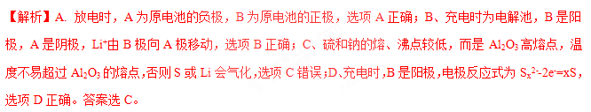36．如图是一种利用锂电池“固定CO₂”的电化学装置，在催化剂的作用下，该电化学装置放电时可将CO₂转化为C和Li₂CO₃，充电时选用合适催化剂，仅使Li₂CO₃发生氧化反应释放出CO₂和0₂。下列说法中正确的是
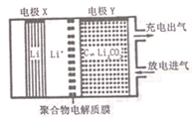
A. 该电池充电时，阳极反应式为:C+2Li₂CO₃-4e⁻=3CO₂↑+4Li
B. 该电池放电时,Li⁺向电极X方向移动
C. 该电池充电时，电极Y与外接直流电源的负极相连
D. 该电池放电时，每转移4mol电子，理论上生成1molC
【答案】D
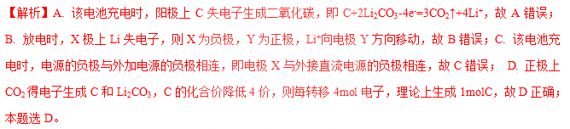37．特斯拉全电动汽车使用的是钴酸锂电池，其工作原理如下图，A极材料是金属锂和碳的复合材料（碳作为金属锂的载体），电解质为一种能传导Li⁺的高分子材料，隔膜只允许Li⁺通过，电池反应式Li_{x}C₆+Li_{1-x}CoO₂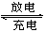C₆+LiCoO₂。下列说法不正确的是
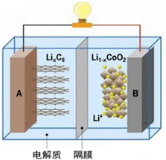
A. 放电时电子从A极通过导线流向B极 B. 放电时A是负极
C. 放电时Li⁺从右向左定向迁移 D. 钴酸锂电池为二次电池
【答案】C
【解析】从方程式中看出Li的化合价升高，Li_{x}C₆作负极，Li_{1-x}C_{O}O₂做正极。放电时电子从负极流向正极，故从A极通过导线流向B极，故A正确； Li_{x}C₆作负极，故B正确；放电时阳离子移向正极，Li⁺从左向右定向迁移，故C错误；钴酸锂电池可以充电为二次电池，故D正确。
38．全固态锂硫电池能量密度高、成本低，其工作原理如图所示，其中电极a常用掺有石墨烯的S₈材料，电池反应为：16Li+xS₈=8Li₂S_{x}（2≤x≤8）。下列说法不正确的是
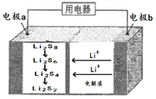
A. 电池工作时，a是正极
B. 电池工作时负极反应为：Li﹣e﹣=Li⁺，外电路中流过0.02 mol电子，负极材料减重0.14 g
C. 石墨烯的作用主要是提高电极a的导电性
D. 在此电池中加入硫酸可增加导电性[来源:学|科|网Z|X|X|K]
【答案】D
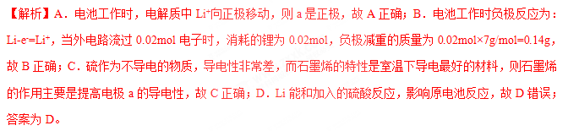39．锂硫电池是一种新型储能电池，放电时的总反应为2Li+xS=Li₂S_{x}。以该电池为电源制备甲烷的原理如图所示。
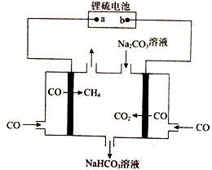[来源:学科网]
下列说法正确的是
A. b为锂硫电池的负极
B. 锂硫电池的正极反应式为Li-e⁻=Li⁺
C. 阳极反应式为CO+3CO₃²⁻+2H₂O-2e⁻==4HCO₃⁻
D. 该装置工作时溶液中的CO₃²⁻增大
【答案】C
【解析】A、 b为锂硫电池的正极，相应电极为阳极，故A错误；B、锂硫电池的负极反应式为Li-e⁻=Li⁺，故B错误；C、阳极失电子，发生氧化反应，阳极反应式为CO+3CO₃²⁻+2H₂O-2e⁻==4HCO₃⁻，故C正确；D、根据阳极反应，该装置工作时溶液中的CO₃²⁻降低，HCO₃－浓度增大，故D错误；故选C。
40．已知：镁电池的总反应为xMg+Mo₃S₄Mg_{x}Mo₃S₄,锂硫电池的总反应为2Li+SLi₂S。参与电极反应的单位质量的电极材料放出电能的大小称为该电池的比能量。下列说法正确的是[来源:学科网]
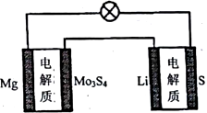
A. 锂电池放电时，Mg²⁺向负极迁移
B. 镁电池放电时，正极发生的电极反应为Mo₃S₄+xMg²⁺+2xe⁻==Mg_{x}Mo₃S₄
C. 理论上两种电池的比能量相同
D. 图中Li 作负极，Mo₃S₄作阳极
【答案】B
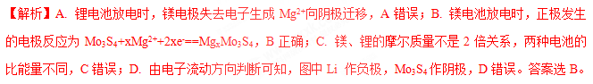41．近期使用的一种可控电池——锂水电池工作原理如下图。下列说法错误的是
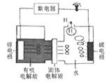
A. 锂电极是电池的负极
B. 正极发生的反应为: 2H₂O+2e⁻=2OH⁻+ H₂↑
C. 水中H⁺经固体电解质向锂电极移动
D. 理论上每消耗14g锂,转移的电子数为2N_{A}
【答案】C
【解析】锂是活泼金属与水反应失电子，作负极，故A正确；正极是水电离出氢离子得电子生成氢气，电极反应式为: 2H₂O+2e⁻=2OH⁻+ H₂↑，故B正确；阳离子移向正极，水中H⁺向碳电极移动，故C错误；负极反应为， 消耗14g锂,转移的2mol电子，故D正确。
42．锂-空气电池由于具有较高的比能量而成为未来电动汽车的希望。其原理模型如图所示，下列说法不正确的是
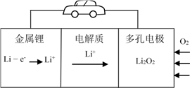
A. 可以用LiOH溶液做电解质溶液
B. 锂既是负极材料又是负极反应物
C. 正极反应为2Li⁺ + O₂ + 2e⁻ Li₂O₂
D. 正极采用多孔碳材料是为了更好的吸附空气
【答案】A
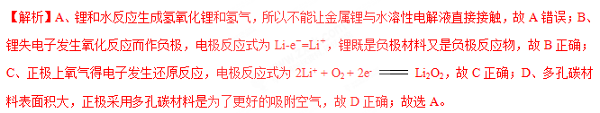43．近年来AIST报告正在研制一种“高容量、低成本”的锂—铜空气燃料电池。该电池通过一种复杂的铜腐蚀“现象”产生电力，其中放电过程为：2Li+Cu₂O+H₂O=2Cu+2Li⁺+2OH^{一}，下列说法不正确的是 （ ）
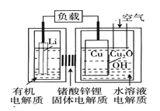
A. 放电时，Li⁺透过固体电解质向Cu极移
B. 放电时，正极的电极反应式为O₂+2H₂O+4e^{一}=4OH—
C. 通空气时，铜被腐蚀，表面产生Cu₂O
D. 通空气时，整个反应过程中，铜相当于是催化剂
【答案】B
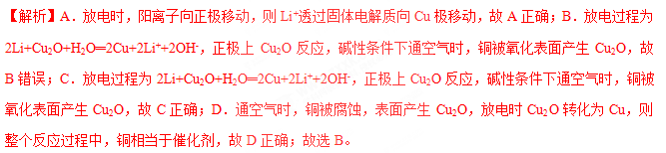44．如图是一种锂钒氧化物热电池装置，电池总反应为xLi + LiV₃O₈ = Li_{1+x}V₃O₈。工作时，需先引发铁和氯酸钾反应使共晶盐融化。已知： LiCl-KCl共晶盐熔点352℃。下列说法正确的是
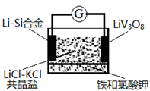
A. 整个过程的能量转化只涉及化学能转化为电能
B. 放电时正极反应为：Li_{1+x}V₃O₈–xe‾=LiV₃O₈+xLi+
C. 放电时Cl‾ 移向LiV₃O₈电极
D. Li-Si合金熔点高于352℃
【答案】D
【解析】A、整个过程的能量转化涉及化学能转化为电能以及化学能和热能之间的转化，选项A错误；B、放电时正极发生得电子的还原反应，即反应为：正极反应式为xLi⁺+LiV₃O₈+xe﹣═Li_{1+x}V₃O₈，选项B错误；C、放电时Cl‾移向负极，移向锂电极，选项C错误；D、根据工作时，需先引发铁和氯酸钾反应使共晶盐融化，得到：Li﹣Si合金熔点高于352℃，选项D正确。答案选D。
45．Li-FeS₂热激活电池以固体KCl、LiCl为电解质，放电总反应为：FeS₂+4Li=Fe +2Li₂S，下列说法不正确的是（ ）
A. 负极反应式为：Li-e⁻=Li⁺ B. 正极反应式为：FeS₂+4e⁻=Fe+2S²⁻
C. 电池放电时K⁺向正极移动 D. 可用KCl、LiCl的水溶液做电解质溶液
【答案】D
【解析】A．根据总反应式FeS₂+4Li=Fe +2Li₂S可知，负极为Li，发生氧化反应，此反应式为Li-e⁻=Li⁺，故A正确；B．正极材料为FeS₂，发生还原反应，电极反应式为FeS₂+4e⁻=Fe+2S²⁻，故B正确；C．原电池工作时，阳离子向正极移动，故C正确；D．Li不活泼金属，能与水反应，不能用水溶液作电解质溶液，应选择熔融盐，故D错误；答案为D。
46．我国科学家研发出一种新型的锂离子电池，放电时有关离子转化关系如图所示，下列说法正确的是
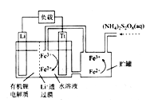
A. Li⁺透过膜除允许Li⁺通过外，还允许H₂O分子通过
B. 放电时，进入贮罐的液体发生反应S₂O₈²⁻+2Fe²⁺=2Fe³⁺+2SO₄²⁻
C. 充电时，钛电极与外电源的负极相连
D. 充电时，电池内部发生的总反应为Li+ Fe³⁺=Li+Fe²⁺
【答案】B
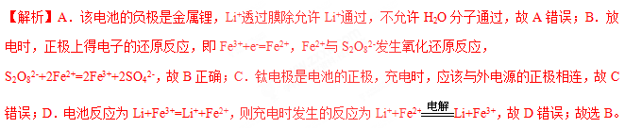47．一种可连续使用的锂电池结构如图所示，下列有关该电池放电时的说法正确的是
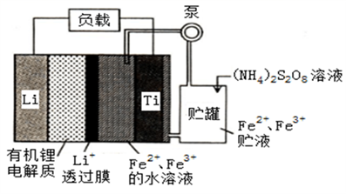
A. 电子由Li电极经Li⁺透过膜进入Fe²⁺、Fe³⁺的水溶液移向Ti电极
B. Ti电极上发生的电极反应为：Fe³⁺ + e⁻ ＝ Fe²⁺
C. Li⁺透过膜除允许Li⁺通过外,还允许H₂O分子通过
D. 贮罐中发生的离子反应为：S₂O₈²⁻ + 2Fe³⁺ ＝ 2Fe²⁺ + 2SO₄²⁻
【答案】BD
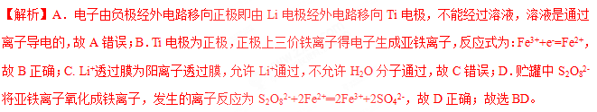48．锂离子电池广泛用作便携式电源，其正极材料是决定锂离子电池可逆容量与循环寿命的关键因素之一。锂二次电池一般以LiCoO₂、LiFePO₄等为正极材料，以石墨碳为负极材料，以溶有LPF₆、LiBF₄等的碳酸二乙酯(DEC) 为电解液。充电时，Li⁺ 从正极层状氧化物的晶格间脱出进入有机电解液，有机电解液中的Li⁺则进入负极，得电子后以原子形式嵌入到石墨材料的晶格中，即: 6C+xLi⁺+xe⁻=Li_{x}C₆，如图所示:
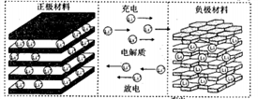
（1）如图所示，已知该电池电极总反应:LiCoO₂+C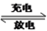Li1-xCoO₂+CLix，充电时，该电池的正极上的反应为_______________________。
（2）放电时负极材料质量________(填“增加”、“减小”或“不变”)
（3）在实验室中，可用下列方案从废旧锂离子电池的正极材料中(主要含有LiCoO₂、炭粉及少量Al、Fe等) 回收钴和锂。
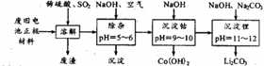
①溶解过程中，通入SO₂时所发生反应的化学方程式为________________________；
②除杂过程中，所得沉淀的主要成分是___________________；(写化学式)
③常温下，已知K_{sp}[Co(OH)₂]=1.09×10⁻¹⁵，若沉淀钴时pH=9.5，则溶液中Co²⁺是否沉淀完全? 请列式计算说明。 _______________________________________________。
【答案】 LiCoO₂―xe－＝Li_{(1－x)}CoO₂＋xLi⁺ 减小 2LiCoO₂＋SO₂＋2H₂SO₄＝Li₂SO₄＋2CoSO₄＋2H₂O Fe(OH)₃、Al(OH)₃ c(Co²⁺)＝＝1.09×10^{－6} mol/L＜1×10^{－5} mol/L，沉淀完全
【解析】本题主要考查原电池原理。
（1）该电池充电时，正极LiCoO₂失去Li⁺，正极上的反应为LiCoO₂―xe－＝Li_{(1－x)}CoO₂＋xLi⁺。
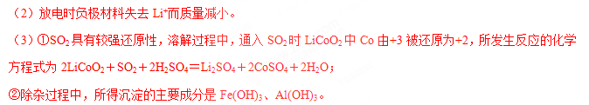③c(OH⁻) ==mol/L=1×10^{-4.5}mol/L，c(Co²⁺)=＝mol/L＝1.09×10^{－6} mol/L＜1×10^{－5} mol/L，沉淀完全。
49．有“锂”走遍天下。氧化锂(Li₂O)是锂电池工业的重要原料，以粗碳酸锂为原料制备氧化锂的一种工艺流程如下：
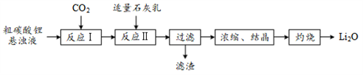
注：常温下，碳酸锂微溶于水，氢氧化锂可溶于水。
（1）反应Ⅰ中通入CO₂需加压的原因是______。
（2）反应Ⅱ生成LiOH的化学方程式为______。
（3）浓缩、结晶所得LiOH·H₂O通过灼烧得到Li₂O。LiOH·H₂O中常含有少量的Li₂CO ₃，但该物质对所制Li₂O的纯度无影响，其原因是______。
（4）锂离子电池大量应用在手机、笔记本电脑和家用小电器上。标记为Li-ion的锂离子电池的电池反应可表示为：Li + 2Li_{0.35}NiO₂2Li_{0.85}NiO₂。
①放电时，负极的电极反应式为______。
②充电时，能量转化形式主要是______。
③锂离子电池使用非水溶液做离子导体的原因是______（用离子方程式表示）。
④安全使用锂离子电池的措施有______。
【答案】 促进Li₂CO₃的转化、加快Li₂CO₃反应的速率 LiHCO₃ + Ca(OH)₂ = CaCO₃ + LiOH + H₂O Li₂CO₃高温分解生成Li₂O Li－e⁻=Li⁺ 电能→化学能 2Li + 2H₂O = 2Li⁺ + 2OH－+ H₂↑ 避免过充、过放、短路及热冲击或使用保护元件等（答一条即可）
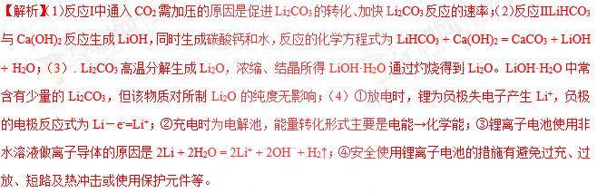50．新型锂离子电池在新能源的开发中占有重要地位，可用作节能环保电动汽车的动力电池。磷酸亚铁锂(LiFePO₄)是新型锂离子电池的首选电极材料，它的制备方法如下：
方法一：将碳酸锂、乙酸亚铁[(CH₃COO)₂Fe]、磷酸二氢铵按一定比例混合、充分研磨后，在800℃左右、惰性气体氛围中煅烧制得晶态磷酸亚铁锂，同时生成的乙酸及其他产物均以气体逸出。
方法二：将一定浓度的磷酸二氢铵、氯化锂混合溶液作为电解液，以铁棒为阳极，石墨为阴极，电解析出磷酸亚铁锂沉淀。沉淀经过滤、洗涤、干燥，在800℃左右、惰性气体氛围中煅烧制得晶态磷酸亚铁锂。
请回答下列问题：
（1）上述两种方法制备磷酸亚铁锂的过程都必须在惰性气体氛围中进行。其原因是_________________。[来源:Zxxk.Com]
（2）在方法二中，阳极生成磷酸亚铁锂的电极反应式为________________。
（3）已知该锂离子电池在充电过程中，阳极的磷酸亚铁锂生成磷酸铁，则该电池放电时正极的电极反应式为 。
【答案】（1）以免磷酸亚铁锂被氧化（2）Fe-2e⁻+Li+H₂PO₄⁻＝LiFePO₄+2H⁺ （3）FePO₄+e⁻+Li⁺＝LiFePO₄
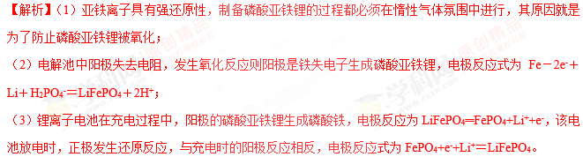51．锂—空气电池能够提供相当于普通锂离子电池l0倍的能量，因此它是最有前途的电池技术。下图是锂—空气电池放电和充电时的工作示意图。
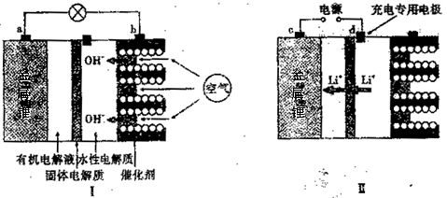
（1）图I中电极a是 极。
（2）用锂一空气电池电解100mL 0.5mol/L CuSO₄溶液，当电池中消耗1.4g Li时，在阴极会析出 g铜。
（3）电池中间的固体电解质（含阳离子交换膜）能阻止H₂O、N₂、O₂等物质的通过，防止Li和这些物质反应。Li和水在常温下发生反应的化学方程式为 。
（4）当给图Ⅱ中的锂空气电池充电时，d极应接电源的 极，该电极的电极反应式为 。
【答案】（1） 负（1分）
（2） 3.2 g （1分）
（3） 2Li+2H₂O=2LiOH+H₂↑ （2分）
（4）正 (1分)、4OH⁻-4e⁻=2H₂O+O₂↑ (2分)

